INDICAÇÃO N.º ____/2025

Na forma que determina o Regimento Interno desta Casa Legislativa, o Vereador que a esta subscreve SOLICITA, que a Mesa envie expediente a Excelentíssima Senhora Prefeita Municipal com vistas a providenciar a realização de Shows de atrações locais de maneira periódica na Praça da Cobra Fumando e no Largo da Feira, iniciativa que incentivará os músicos locais além de incentivar os comércios que trazem vida e movimento de munícipes para os aparelhos municipais.

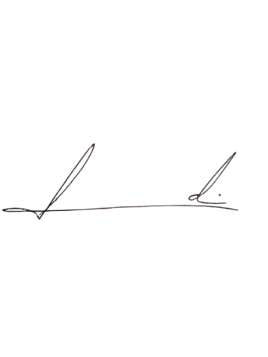
Barra do Piraí, 16 de junho de 2025.

LUIZ FELIPE LUDI

Justificativa
Os citados locais são conhecidos na municipalidade em que existem comércios de comida, lanche e bebidas, são também praças conhecidas da nossa cidade e sempre ficam cheias com a realização de shows musicais, a ideia é incentivar os comércios locais, fomentar o movimento nas praças e incentivar os músicos da cidade a realizarem eventos locais.

